Rész-egész, avagy:helyismeret – kicsit másképp

A tanítási óra célja és feladata: annak felismerése, és tudatosítása, hogy a részek nélkül semmi sem kerek egész. Ha egy település életéből elveszünk valamit, azáltal a település kevesebbé, szegényebbé válhat. Más dolog, ha valamit úgy veszünk el, hogy közben átalakítjuk, vagy el kell venni, mert elveszti eredeti funkcióját!
Az óra menete:
- A mellékelt képeket nyomtassuk ki, vágjuk szét, s a hagyományos puzzle- módszerrel alakítsunk csoportokat. ( A képek ne a saját településünkről készüljenek!)
- A kialakított csoportok tagjai beszéljék meg, majd ismertessék a többi csoporttal is, hogy mit ábrázol az összerakott kép, mi lehet a képen látható épület, épületbelső, természeti környezet funkciója. Az ismertetés során határozhatjuk meg az egyes csoportok témakörét:
1.számú kép: természeti- és kulturális értékek
2.számú kép: szolgáltatások
3.számú kép: középületek
3. Az ismertetéseket követően minden csoport gyűjtsön a saját településünkről a témájához tartozó helyszíneket, épületeket stb.
4. A csoportok ismertessék listájukat.
5. A listák alapján alkossanak mondatokat az alábbi indítással:
Szerencse, hogy a mi településünkön van………., mert……….
pld: Szerencse, hogy van iskola, mert így nem kell a kisgyerekeknek buszozniuk más településre.
Jó, hogy van …………………., mert ……………..
pld: Jó hogy van egy parkunk, mert ott nagyokat lehet sétálni!
6. Befejezésképpen keressenek példát arra, ami már - vagy még - nincs, de igény lenne rá!
Pld: Kár, hogy már nincs takarékszövetkezet, mert így az öregeknek a városba kell menni ügyintézésre.
Jó lenne egy pizzéria, ahonnét pizzát tudunk rendelni.
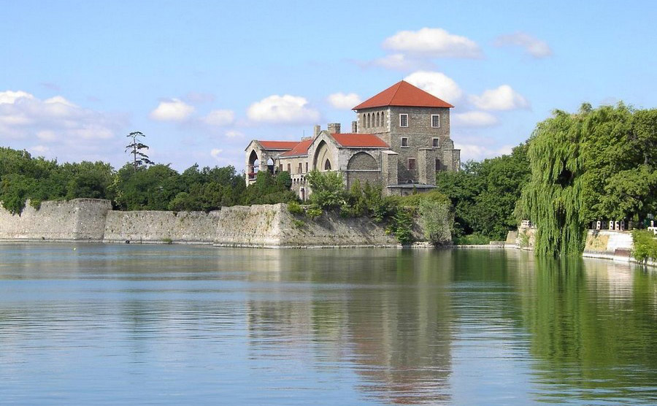
1.számú kép
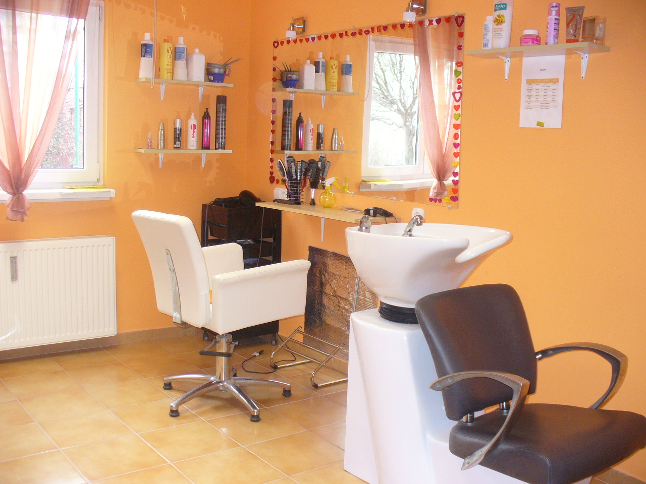
2.számú kép
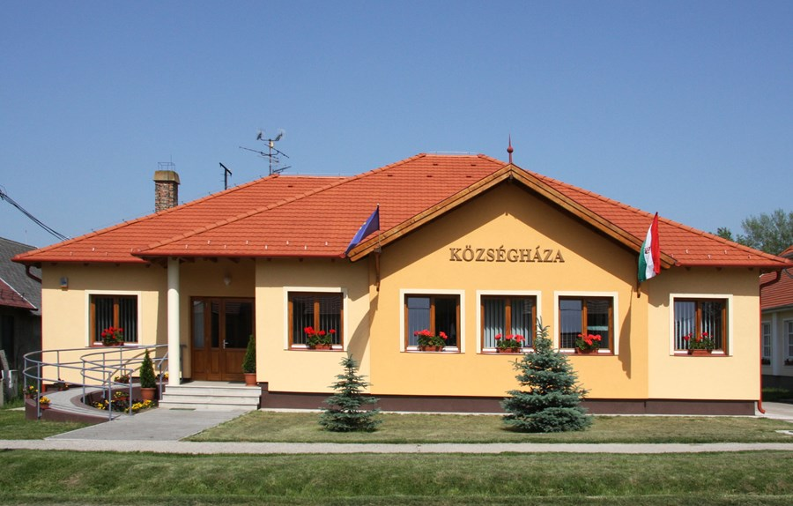
3.számú kép

